知识检索工具试点效果评估报告
1. 核心内容
1.1 报告目标
本次评估比较了标准搜索、标签知识库、引导式流程、AI摘要界面在查找效率、决策信心和感知费力程度上的差异，以支持不同知识检索界面是否能改善员工查找信息的效率、决策信心和费力程度。该情景用于检验 workflow 是否能在非显著结果下保持报告克制。
本次分析希望回答两个问题：
1. 不同知识检索界面是否改善查找效率、决策信心和感知费力程度？
2. 当组间差异不稳定时，workflow 是否避免过度解读？
1.2 核心结果
第一，不同知识检索界面之间没有出现稳定组间差异。
第二，本轮结果不支持直接判断某一种界面优于其他界面。从统计结果看，本轮测试未发现稳定组间差异，因此不宜将描述性均值差异解读为明确业务效果。
这些结果说明，当前试点更适合继续收集使用过程数据，而不是立即做大规模推广判断。示例图见图1。

图 1. 不同知识检索界面的效果
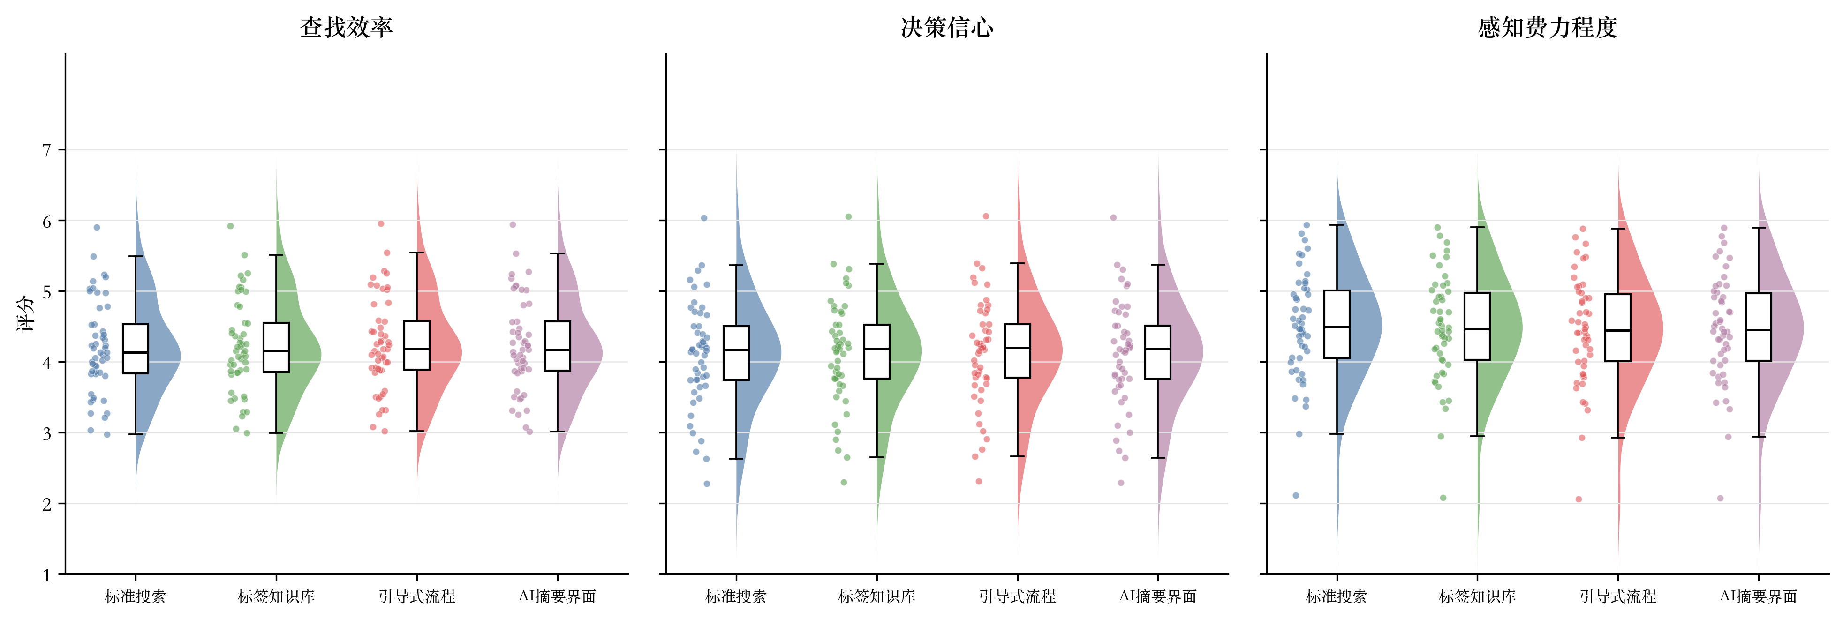
注：点表示个体观测值；箱线图显示中位数和四分位距；半小提琴图显示各组分布。本图未显示显著事后比较括号。

1.3 行动建议
后续可以扩大样本，并补充真实任务耗时、搜索成功率和用户访谈。
在缺少稳定差异证据前，不建议仅依据当前均值差异决定工具替换。

2. 详细统计报告
在正式分析前，workflow 对数据结构、缺失值、组别样本量、异常值、正态性指标和方差齐性进行了检查。检查结果显示，当前数据基本满足普通单因素方差分析的使用条件。于是，经人工确认后，workflow 对3个结果指标均采用普通单因素方差分析，并使用 Tukey HSD 进行事后比较。各组均值、标准差和显著性字母标记见表 1。

表 1. 不同知识检索界面下各结果指标的描述性统计
结果指标 | 标准搜索 | 标签知识库 | 引导式流程 | AI摘要界面
查找效率 | 4.20_{a} (0.66) | 4.22_{a} (0.66) | 4.25_{a} (0.66) | 4.24_{a} (0.66)
决策信心 | 4.10_{a} (0.74) | 4.12_{a} (0.74) | 4.13_{a} (0.74) | 4.11_{a} (0.74)
感知费力程度 | 4.50_{a} (0.76) | 4.47_{a} (0.76) | 4.45_{a} (0.76) | 4.46_{a} (0.76)
注：数值为均值，括号内为标准差。所有指标均为 1-7 分量表。共享相同字母下标表示未发现显著组间差异。

单因素方差分析显示，知识检索界面对查找效率的影响未达到统计显著，F(3, 196) = 0.06, p = .982，η² = .00。描述性结果显示，引导式流程在查找效率上的均值相对较高 (M = 4.25, SD = 0.66)，但当前证据不足以说明不同组别之间存在稳定组间差异，因此不应将该均值差异解读为明确业务效果。
同样地，单因素方差分析显示，知识检索界面对决策信心的影响未达到统计显著，F(3, 196) = 0.02, p = .997，η² = .00。描述性结果显示，引导式流程在决策信心上的均值相对较高 (M = 4.13, SD = 0.74)，但当前证据不足以说明不同组别之间存在稳定组间差异，因此不应将该均值差异解读为明确业务效果。
在感知费力程度方面，单因素方差分析显示，知识检索界面对感知费力程度的影响未达到统计显著，F(3, 196) = 0.04, p = .989，η² = .00。描述性结果显示，引导式流程在感知费力程度上的均值相对较低 (M = 4.45, SD = 0.76)，但当前证据不足以说明不同组别之间存在稳定组间差异，因此不应将该均值差异解读为明确业务效果。

